Проект
Тема: «Уральский добровольческий танковый корпус-гордость Урала!»
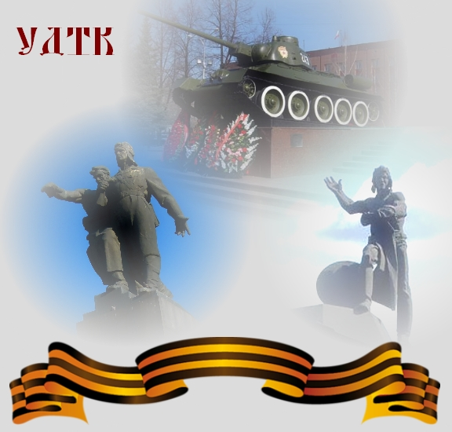
Разработчик: Смирнова Алена Леонидовна,
воспитатель 1 квалификационной категории.
МДОУ детский сад «Чебурашка»
Г. Качканар, 2015 год

Актуальность реализации проекта
Патриотическое воспитание дошкольников – актуальная проблема в условиях современной России. Изменилась не только жизнь, но и мы сами. В течение последних десятилетий радикально переосмыслено само понятие патриотического воспитания дошкольников, его содержание, цели и задачи. Чувство любви к Родине – это одно из самых сильных чувств, без него человек ущербен, не ощущает своих корней. А почувствует ли он привязанность к родной земле или отдалится от нее, это уже зависит от обстоятельств жизни и воспитания. Поэтому важно, чтобы ребенок уже в дошкольном возрасте почувствовал личную ответственность за родную землю и ее будущее. У В.П. Астафьева есть замечательные слова: «Если у человека нет матери, нет отца, но есть Родина - он ещё не сирота. Всё проходит: любовь, горечь утрат, даже боль от ран проходит, но никогда - никогда не проходит и не гаснет тоска по Родине...».
Одним из основных средств нравственно-патриотического воспитания в ДОУ является метод проектов. Основываясь на лично – ориентированном подходе к обучению и воспитанию детей старшего дошкольного возраста, он развивает познавательный интерес к различным областям знаний, формирует навыки сотрудничества; открывает большие возможности в организации совместной поисковой деятельности дошкольников, педагогов, родителей. Тема Великой Отечественной войны чрезвычайно актуальна в современном обществе, способствует объединению, сплочению нашего народа. День Победы близок и понятен детям дошкольного возраста, потому что реализует достаточно простую, ясную идею, известную им по сказкам, – идею противостояния добра и зла и финальной победы добра.
Проблема: дети не имеют представлений о таком героическом событии в истории Великой Отечественной войны, как формирование на Урале добровольческого танкового корпуса, о его героических подвигах, которые сыграли огромную роль в исходе войны.
Цель проекта: создание условий для обогащения детей знаниями о Великой Отечественной войне; воспитание чувства гордости за подвиг своего народа в этой войне.
Задачи:
- актуализировать и расширять знания детей о событиях Великой Отечественной войны, полной примеров величайшего героизма и мужества людей в борьбе за свободу Родины;
- познакомить с историей формирования уральского добровольческого танкового корпуса и его героическими подвигами; способствовать формированию у детей интереса к истории своей родного края, своего народа;
- воспитание нравственно-патриотических качеств: храбрости, мужеству, стремлению защищать свою Родину, уважительному отношению к ветеранам.
Участники проекта: дети подготовительной к школе группы, воспитатели, музыкальный руководитель, инструктор по ФИЗО, родители .
Сроки реализации проекта: апрель-май (средне - срочный).
Тип проекта: информационно – исследовательский, творческий.
Предполагаемый результат:
- расширены и систематизированы знания детей о Великой Отечественной войне;
- пробуждение в детях интереса к истории родного края, к людям, пережившим эту войну;
- сформировано уважительное отношение к участникам войны, труженикам тыла;
- все участники проекта приняли активное участие в его реализации.
Этапы реализации проекта
1 этап – подготовительный:
- познакомить с темой проекта всех его участников;
- сбор и анализ литературы по данной теме;
- подбор литературных и музыкальных произведений на военную тему;
- подготовка цикла бесед о ВОВ;
- привлечь к сотрудничеству родителей, социум;
- разработка плана совместной деятельности по теме проекта;
- подбор фотографий военных лет;

2 этап – основной.
Познавательно-исследовательская деятельность:
- рассматривание фотографий военных лет, альбомов: «Города-герои», «Оружие Победы» ( с дальнейшим обсуждением );
- экскурсия в качканарский краеведческий музей ( зал боевой славы );
- игровое занятие «Уральские танки – победители! ».
Коммуникативная деятельность:
- Беседы : «Москва-столица моей Родины! Город герой!», «Уральский добровольческий танковый корпус-подарок фронту!», «Никто не забыт, ничто не забыто!»;
- разучивание пословиц и поговорок о Родине и труде;
- составление рассказов по картинам военной тематики;
- чтение литературных произведений с дальнейшим обсуждением:
С. Баруздин «Шел по улице солдат», «За Родину!»; А. Митяев «Землянка»; С. Алексеев «Первый ночной таран».
Продуктивная деятельность:
- изготовление подарков для ветеранов ;
- «Танковая дивизия» ( лепка );
- рисунки на тему: « Шла война »;
- изготовление гвоздик для поздравления городского населения.
Двигательная:
- мини-эстафеты «Мы - танкисты!», «На поле боя»;
- разучить «Марш Победы» (с перестроением) ;
- подготовить детей к городской спортивной эстафете, посвященной 70-ти летнему юбилею дня Победы.
Музыкально-художественная деятельность:
- разучивание песен: « Все о той весне» , «Ты не бойся, мама!» муз. М. Протасова;
- разучивание танца «Яблочко»;

3 этап-заключительный:
- оформление книжного уголка «Идет война народная, священная война»
- проведение мероприятия « Великий праздник – день Победы! » (совместно со всеми участниками проекта);
- открытый просмотр тематического занятия «Уральский добровольческий танковый корпус – гордость Урала!»;
- оформление выставки детских творческих работ в рамках проекта;
- выпуск стенгазеты «Уральский добровольческий танковый корпус-подарок фронту!» (в холле ДОУ);
- участие детей в городской эстафете, посвященной 70-ти летнему юбилею Дня Победы (стадион «Горняк»);
- поздравление жителей города с праздником (вручение гвоздик прохожим);

Вывод.
В годы Великой Отечественной войны Урал поистине явился главным хребтом обороны и арсеналом Победы. Из 1523 промышленных предприятий, эвакуированных в течение войны, на Урале разместилось 703. Около 2 млн. сыновей и дочерей Урала ушло на фронт.
Реализация данного проекта позволяет систематизировать и расширить знания дошкольников о Великой Отечественной войне, познакомиться с историей формирования легендарного Уральского добровольческого танкового корпуса, определить условия, которые способствовали этому событию. А именно с изменениями , произошедшими на предприятиях уральского края, с судьбами людей, внесших достойный вклад в их деятельность, в развитие нашего региона. В процессе исследования стало понятно, что уральцы сознательно шли на материальные лишения для того, чтобы помочь фронту, отдавали порой последнее, самое необходимое. Такая помощь укрепляла моральный дух бойцов и командиров, повышала боеспособность и стремление быстрее разгромить врага.
Все эти факты вызывают чувство гордости за родной край, ведь в каждой семье есть воины, защитники Отечества, труженики тыла, которые сыграли решающую роль в истории Урала и России.

Приложения.

Формирование уральского добровольческого танкового корпуса.
Идея создания крупного танкового соединения добровольцев возникла в заводских коллективах уральских танкостроителей и подхвачена всеми рабочими Урала в дни, когда в нашей стране шли ожесточенные сражения за победу в ВО войне.
1943 год вошел особой страницей в историю Урала. Трудящиеся сформировали уникальный подарок фронту — Уральский добровольческий танковый корпус. Государство не затратило на его формирование ни одной копейки. Все, что необходимо было для корпуса (от пуговиц до танков Т-34), было сделано трудящимися или приобретено на их сбережения. Люди жертвовали последнее во благо этому начинанию, мгновенно нашлись десятки тысяч добровольцев, желавших служить в этом соединении. Это был поистине массовый трудовой героизм Урала.
Урал в годы Великой Отечественной войны являлся главным поставщиком танков и другой бронетехники на фронт. Женщины и дети, работая по 16-18 часов, постоянно ковали оружие победы. И даже в таких условиях рабочие уральских заводов взяли на себя обязательство: самостоятельно, на личные деньги и во внеурочное время, собрать и укомплектовать целый танковый корпус.
В добровольческий танковый корпус вошли 9661 человек. Командирам частей и соединений поручалось начать учебу личного состава и уже 24 февраля 1943 года Уральский добровольческий танковый корпус был готов к войне. Были готовы танки, было готово обслуживание, но самое главное - были готовы 9660 мужчин, желающих защищать свою Родину.
В Свердловске в марте 1943 была сформирована 197-я танковая бригада, вошедшая в состав корпуса и принимавшая участие во всех его боевых операциях. Крупное танковое соединение было сформировано за удивительно короткий срок. Приказом Народного комиссара обороны от 11 марта 1943 года ему было присвоено наименование — 30-й Уральский добровольческий танковый корпус. В праздничный день 1 мая 1943 года воины корпуса приняли присягу на верность Отечеству, а вскоре поступил приказ о выступлении на фронт.
Уральцы торжественно проводили своих лучших сынов и дочерей, вручили шефские знамёна, свой наказ. Вот только некоторые строки из наказа трудящихся Урала добровольцам-танкистам: «Родные наши сыны и братья, отцы и мужья! На свои средства снарядили мы добровольческий танковый корпус. Своими руками любовно и заботливо ковали мы для вас оружие. Дни и ночи работали мы над ним. В этом оружии — наши заветные и горячие думы о светлом часе нашей Победы; в нём — наша твёрдая, как Урал-камень, воля: сокрушить и истребить фашистского зверя. В горячие бои несите с собой эту волю. Помните наш наказ. В нём — наша родительская любовь и суровый приказ, супружеское напутствие и наша клятва. Не забывайте: вы и ваши машины — это частица нас самих, это наша кровь, наша старинная добрая уральская слава, наш огненный гнев к врагу. Вас ждут подвиги и слава.
...Ждём вас с победой! И тогда крепко и любовно обнимет вас Урал и прославит в веках героических сынов своих. Земля наша, свободная и гордая, сложит о героях Великой Отечественной войны песни».
Перед Боевыми Знамёнами своих частей, перед лицом земляков своих воины-добровольцы дали клятву: выполнить наказ и вернуться на родной Урал только с Победой.
Эшелоны с личным составом и боевой техникой 10 июня 1943 года прибыли в Подмосковье. Здесь корпус был дополнен 359 зенитно-артиллерийским полком, другими частями и подразделениями, а сам вошёл с состав 4 танковой армии.

Боевой путь уральского добровольческого танкового корпуса

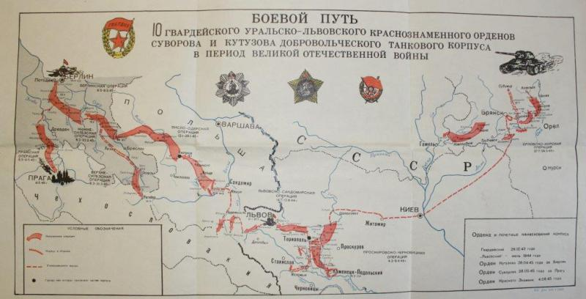

Боевой путь УДТК составил свыше 5500 км, из них с боями 2000 км, от Орла до Праги. Уральский добровольческий танковый корпус участвовал в Орловской, Брянской, Берлинской, Пражской и многих других наступательных операциях. Боевое крещение воины 4 танковой армии получили севернее Орла летом 1943 года, в сражении на Курской дуге.
Первый салют Москвы 5 августа 1943г. - доблестным войскам, освободившим Орел и Белгород, - был и в честь уральских добровольцев. Сражались уральцы отчаянно, с беспримерной храбростью, невероятной стойкостью, и недаром уже через три месяца после начала боев, 18 ноября 1943г. танковый корпус стал гвардейским.

Много еще побед осталось за нашими танкистами.
Закончили они войну 9 мая 1945 в Праге.

За два года участия в Великой Отечественной войне танковый корпус освободил сотни городов и тысячи населенных пунктов. Страшный урон нанесли уральские танкисты врагу: было захвачено и уничтожено 1110
танков и самоходок врага, и огромное количество другой военной техники врага, уничтожено 94 620 солдат и офицеров противника. Немало гвардейцев-танкистов показали себя настоящими мастерами танкового боя.
За умелые боевые действия, героизм, мужество и отвагу уральских добровольцев Верховный Главнокомандующий И.В. Сталин 27 раз объявлял корпусу и частям благодарность.

Корпус награждён орденом Красного Знамени, орденом Суворова II степени, орденом Кутузова II степени.

За время Великой Отечественной войны воинам корпуса вручено 42 368 орденов и медалей, 27 солдат и сержантов стали полными кавалерами орденов Славы, 38 гвардейцам корпуса присвоено звание Героя Советского Союза, а полковник М.Г. Фомичев был удостоен этого высокого звания дважды.
Оформление уголка в группе «Помним и гордимся!»
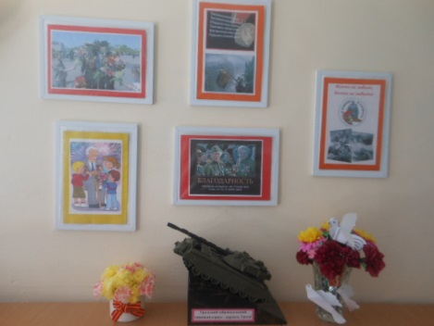

Картины для составления рассказов

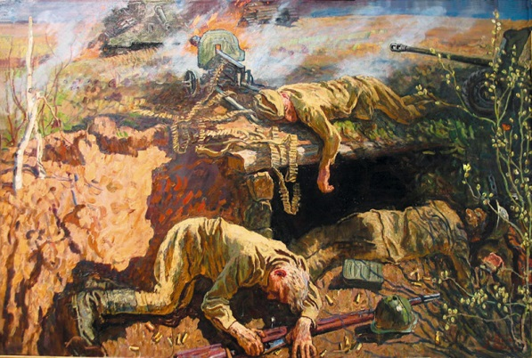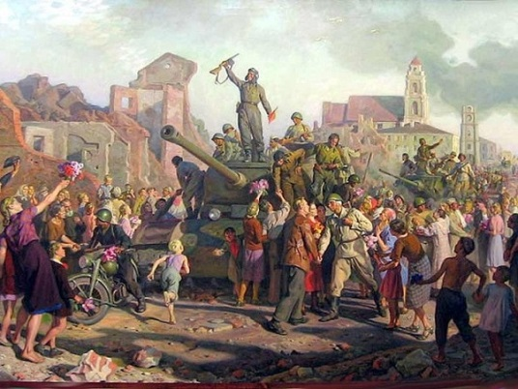
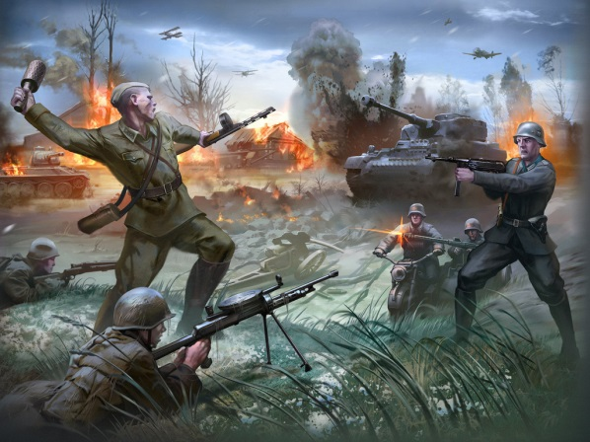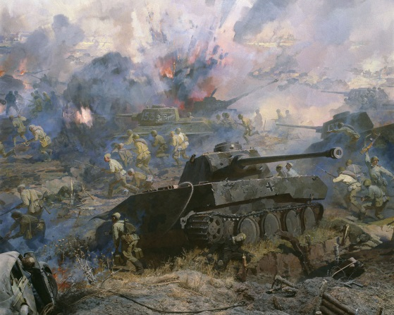

ТАНКОВАЯ ДИВИЗИЯ

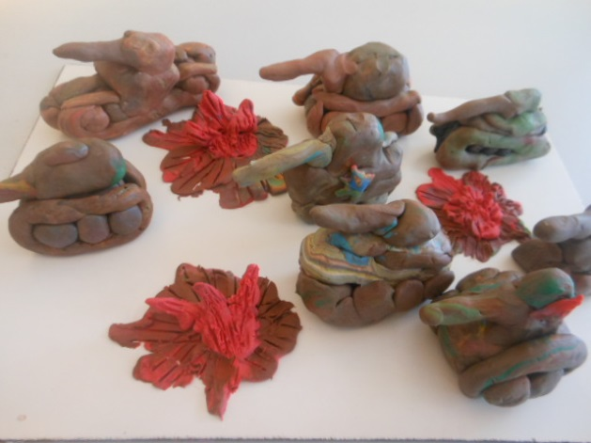
Фотоотчет
Тематическое занятие «Уральский добровольческий танковый корпус-гордость Урала!»
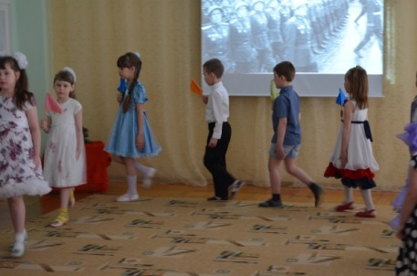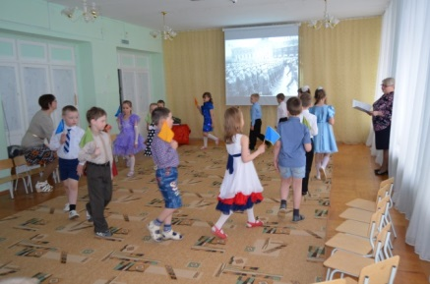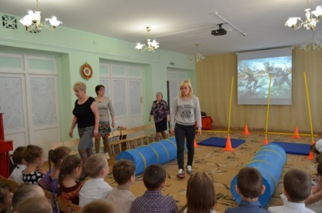
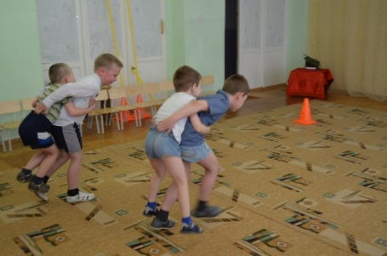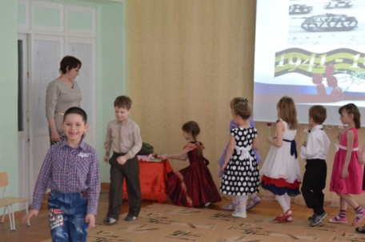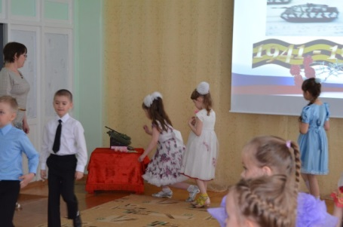

Поздравление жителей города с праздником

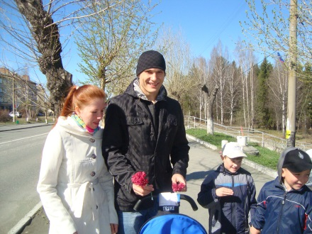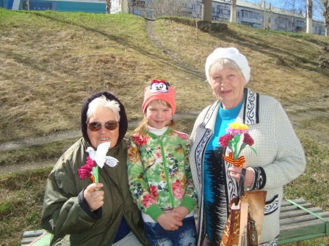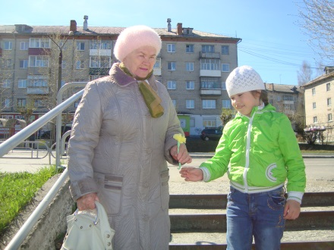

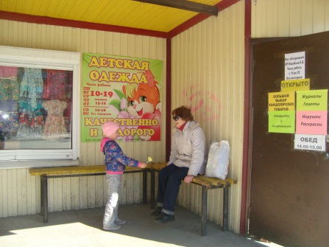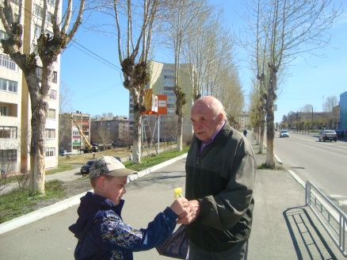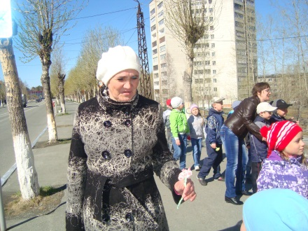

Мероприятие «Великий праздник – День Победы!»

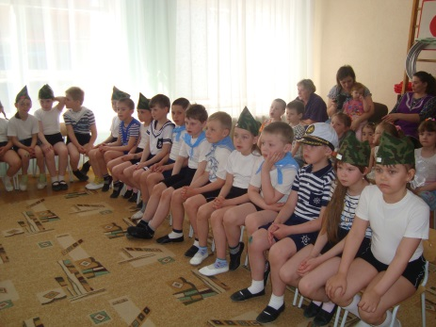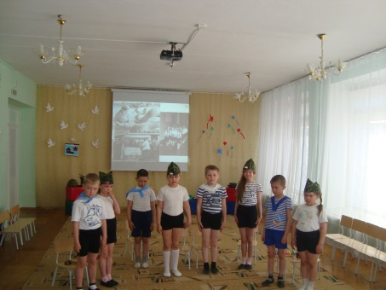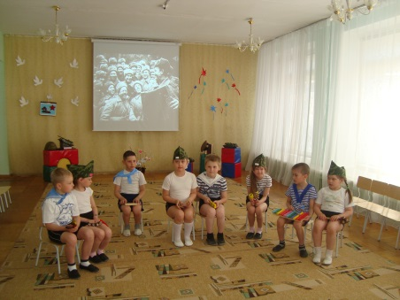
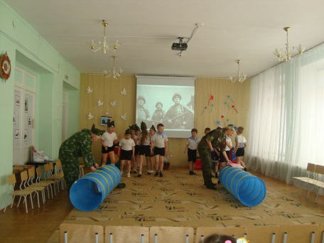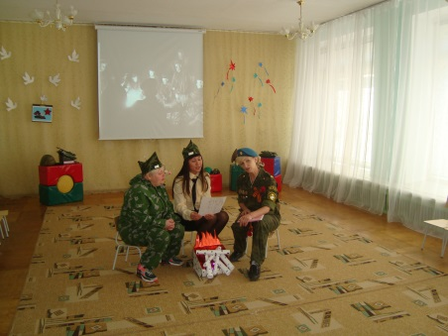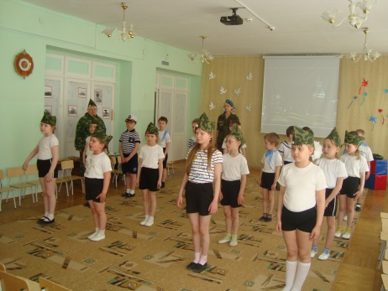

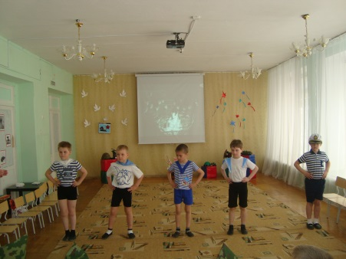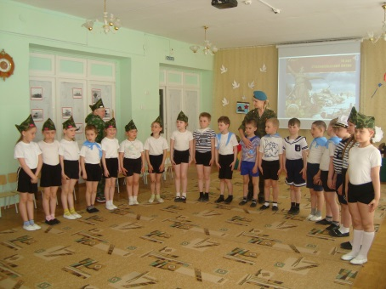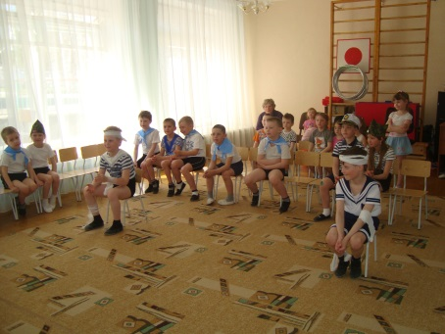
Наша стенгазета
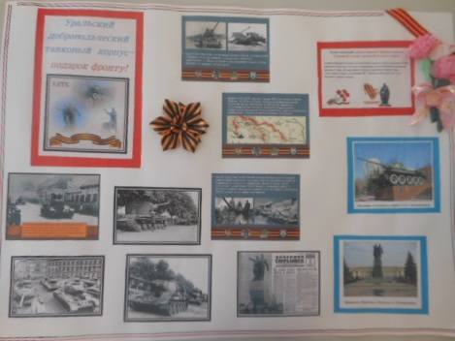
Список используемой литературы:

- Веракса Н.Е. Проектная деятельность дошкольников. [текст]: пособие для педагогов дошкольных учреждений/ Н.Е. Веракса, А.Н. Веракса. – М.: издательство МОЗАИКА-СИНТЕЗ, 2008. - 112 с.
- Кондрыкинская Л.А. Дошкольникам о защитниках Отечества : методическое пособие по патриотическому воспитанию в ДОУ/. Л.А.Кондрыкинская. – М.: ТЦ Сфера, 2006. - 192 с
- Сведения об уральском добровольческом танковом корпусе взяты из интернет-ресурсов.

